**MiniSQL测试结果说明**

作者：2007级计算机科学与技术专业

陈矫彦 3071102293

对MiniSQL的测试主要针对实验大纲中的需求的要求概述进行，包括以下几个部分：表的建立删除、记录的插入删除、索引的建立删除、记录的查找和SQL脚本的执行。其中具体的语法和标准sql语句稍有出入，具体可以查看“MiniSQL使用文档”。

1. **表的建立删除**

下面仅以创建表Student为例来进行测试，测试之前目录中没有数据文件Student，而字典信息文件db.info为初始状态。创建表的程序为test1.txt文件中，创建结果如下图所示。在这个创建语句中，同时使用了三个数据类型int，float和char，还有unique关键字和primary key关键字，所以有一定的代表性。

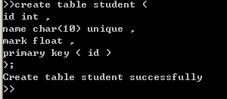

为验证表student是否成功，可以用select * from student来进行验证，结果如下所示，由于没有插入结果，所以用查出0条记录。同时查看目录，可以发现student文件已经建立。如果此进正常退出系统，字典信息写回文件，字典文件也有相应的信息存储。



接下去进行表的删除，程序在文件test2.txt中，执行结果如下图。



为验证表student是否成功删除，可以用select * from student命令来进行验证，结果如下图所示。可以查看目录，文件student已经被删除。如果此时退出系统，字典信息写回文件，查看字典文件，有相应信息删除。



综合上述结果，表的建立和删除通过测试。

1. **记录的插入删除**

重新创建上次测试中的student表，向student中插入一条记录，程序test3.txt中，执行结果如下图所示。

  
然后用select命令进行验证，验证结果如下图所示。其中的前四条是这前插入的，最后一条是刚才插入的。

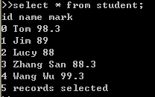

执行commit命令后，可以查看字典文件db.info和数据文件student，可以看到相应的数据变化。

对于多条数据的插入，还将在脚本部分中得到测试。

接下去测试记录的删除，为方便测试首先是用一个where条件来删除记录，程序在test4.txt中，执行结果和验证如下图（执行前和执行后对照）所示，这个过程中，将0 Tom 98.3这条记录删除。

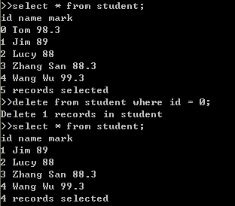

下面用两个where 条件来进行测试，程序在text5.txt中，执行结果和验证如下图所示。这个过程中，使用了两个条件，但没有一条记录满足条件，所以没有删除记录。同样批量删除将在脚本测试部分进行测试。

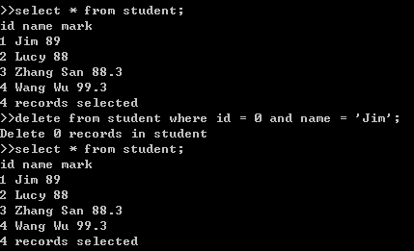

综合上述结果：记录的创建和删除通过测试。

1. **记录的查找**

记录的查找主要是用select语句来完成，而没有跟where条件的select语在上面已经多次演示。下面用跟一个where条件的select语句来进行测试，代码分别在test6.txt和test7.txt中，执行结果下图所示。第一个select语句选择id = 0的记录，0条记录选出。第二个select语句选择id = 1的记录，1条记录选出。

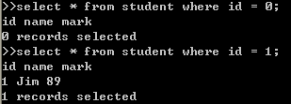

下一步是对具有两个where条件的select语句进行测试，代码在文件test8.txt中，执行结果如下图所示。这个过程选择所有满足 id = 1 并且 name = ‘Jim’的记录。

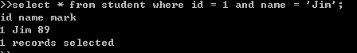

在select语句和delete语中的where条件都是不限于“=”的也可以用其它操作符，同样逻辑操作符也不仅限于“and”，还可以用“or”，下面的测试来测试这一点，代码在test9.txt中，执行结果如下所示。

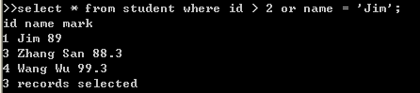

综合上述结果：记录的查找通过测试。

1. **索引的建立删除**

首先是创建索引，代码在文件test12.txt中，创建结果如下图所示：



接下去是删除索引，代码在文件test13.txt中，删除结果如下图所示：



1. **SQL脚本的执行**

在使用脚本时，程序默认脚本放在$home/MiniSQL目录下面。格式上，每条SQL语句以‘；’结尾，最后脚本以‘$end；’结尾。

能够执行简单命令连接组成的脚本，不支持控制语句。

首先可以用select 语句来进行测试，代码在文件test10.txt中，执行结时果如下所示：

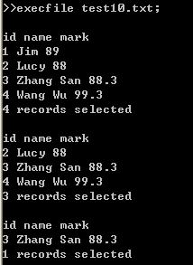

接下去用多个insert命令来测试脚本，代码在文件test11.txt中，执行结果如下：

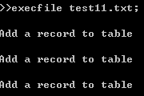

用select命令进行验证，验证结果如下：

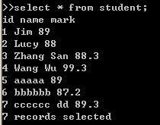

综上所述，系统能够执行最简单的脚本程序。

1. **退出、提交**

退出命令为quit，作用是退出程序，并自动保存内存到文件。提交命令为commit，作用是保存内存到文件。其测试以在前面几步中测试过了。